哈尔滨工业大学计算学部
实验报告

课程名称：数据结构与算法
课程类型：专业基础（必修）
实验项目：树形结构及其应用
实验题目：哈夫曼编码与译码方法
实验日期：2022.10.20

班级：2103602
学号：2021110683
姓名：徐柯炎

设计成绩 | 报告成绩 | 指导老师
 |  | 李秀坤

一、实验目的
- 熟悉树形结构的构建与操作；
- 掌握二叉树的创建、遍历；
- 熟悉huffman树的原理，尝试利用huffman树进行编码和译码
- 熟悉堆的结构以及插入与删除的操作

二、实验要求及实验环境
- 实验内容：
哈夫曼编码是一种以哈夫曼树（最优二叉树，带权路径长度最小的二叉树）为基础变长编码方法。其基本思想是：将使用次数多的代码转换成长度较短的编码，而使用次数少的采用较长的编码，并且保持编码的唯一可解性。在计算机信息处理中，经常应用于数据压缩。是一种一致性编码法（又称"熵编码法"），用于数据的无损压缩。要求实现一个完整的哈夫曼编码与译码系统。
- 实验要求：
- 从文件中读入任意一篇英文文本文件，分别统计英文文本文件中各字符（包括标点符号和空格）的使用频率；
- 根据已统计的字符使用频率构造哈夫曼编码树，并给出每个字符的哈夫曼编码（字符集的哈夫曼编码表）；
- 将文本文件利用哈夫曼树进行编码，存储成压缩文件（哈夫曼编码文件）；
- 计算哈夫曼编码文件的压缩率；
- 将哈夫曼编码文件译码为文本文件，并与原文件进行比较。
- 能否利用堆结构，优化的哈夫曼编码算法。（选做）
- 上述1-5的编码和译码是基于字符的压缩，考虑基于单词的压缩，完成上述工作，讨论并比较压缩效果。（选做）
- 上述1-5的编码是二进制的编码，可以采用K叉的哈夫曼树完成上述工作，实现“K进制”的编码和译码，并与二进制的编码和译码进行比较。（选做）
- 实验环境：
- 硬件环境：X64 CPU；2GHz；2G RAM；256GHD Disk
- 软件环境：Windows 10、VScode
三、设计思想（本程序中的用到的所有数据类型的定义，主程序的流程图及各程序模块之间的调用关系、核心算法的主要步骤）
- 逻辑设计：
- 最小堆，其中包含了以下几个变量：下标数组，权值数组，容量和堆的大小；
- Huffman数组，每个Huffman树用Huffman结点来实现；
- Huffman结点，其中包括以下几个变量：左孩子结点，右孩子结点，双亲结点以及权值；
- Huffman编码，用一个字符数组来实现。
- 物理设计：
- 最小堆的定义：
typedef struct heap{
int *data;
int *icon;
int size;
int capacity;
}heap;
- Huffman数组的定义：
typedef HTnode HuffmanT[MAX]; //huffman树
- Huffman结点的定义：
typedef struct{
double weight; //权值
int lchild; //左孩子
int rchild; //右孩子
int parent; //父节点
}HTnode; //huffman结点
- Huffman编码的定义：
typedef struct{
char bits[lbits] = "\0"; //字符的huffman编码
}CodeNode;
typedef CodeNode huffmancode[128]; //每个字符的huffman编码

- 主程序的流程图
读取英文文章
计算文章中各字符的使用频率
初始化Huffman树

将各字符的使用频率存储到下标为其ASCII码值的Huffman数组中

构建Huffman树

通过Huffman树，计算每个字符对应的编码

将读入的英文文本进行编码操作
将编码结果存入文件

对编码结果进行解码操作，并与原文本进行比较
计算压缩率

- 各程序模块之间的调用关系
- 本程序的程序模块：
- 计算文本中各字符频率的模块；
- 初始化Huffman树模块；
- 打印Huffman树模块；
- 打印Huffman编码模块；
- 构建Huffman树模块；
- 计算树高模块；
- 计算Huffman编码模块；
- 编码模块；
- 译码模块；
- 比较是否与原文本相同模块；
- 堆的初始化模块；
- 堆的向上调整模块；
- 堆的向下调整模块；
- 删除并返回堆顶元素模块；
- 在堆中插入元素模块；
- 寻找两个最小值模块；
- 各模块调用关系：
  - 构建Huffman树模块调用寻找两个最小值模块以及在堆中插入元素的模块；
  - 寻找两个最小值的模块调用了删除并返回堆顶元素的模块；
  - 删除堆顶并返回堆顶元素的模块调用了向下调整模块；
  - 在队中插入元素的模块调用了向上调整模块；
- 核心算法的主要步骤
核心算法：构建Huffman树以及编码。
- 构建Huffman树：
  - 初始化Huffman树；
  - 在森林中寻找权值最小的两棵树；
  - 将这两棵树构建成一棵更大的树，权值等于二者相加；
  - 重复②③步骤，直到只剩下一棵树，此树即为构建的Huffman树。
- 对各字符进行编码：
  - 从Huffman树的叶结点开始向根节点遍历，游标指向字符数组的最大编码下标（树高减一）；
  - 若此结点为双亲结点的左子树，则字符数组此游标位置编码为0，将游标向前移动一位；
  - 继续向上遍历并重复①②步骤，直至根结点；
  - 遍历到根节点之后，将字符数组存入相应的Huffman编码数组中；
  - 重复①②③④步骤，直到所有叶结点都遍历过一遍。

四、测试结果
- 各字符频率：
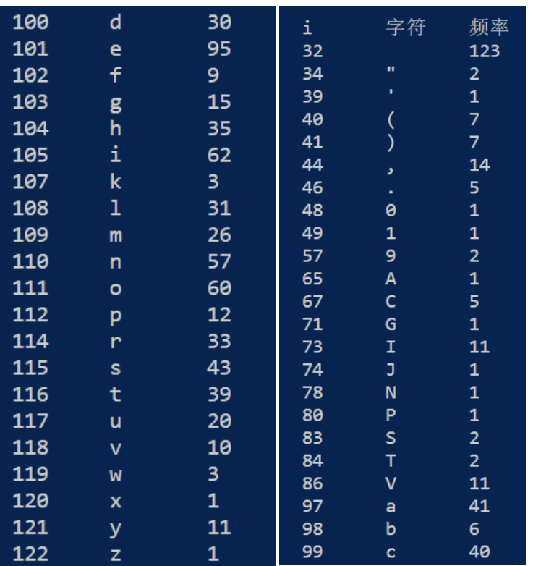

- Huffman树：
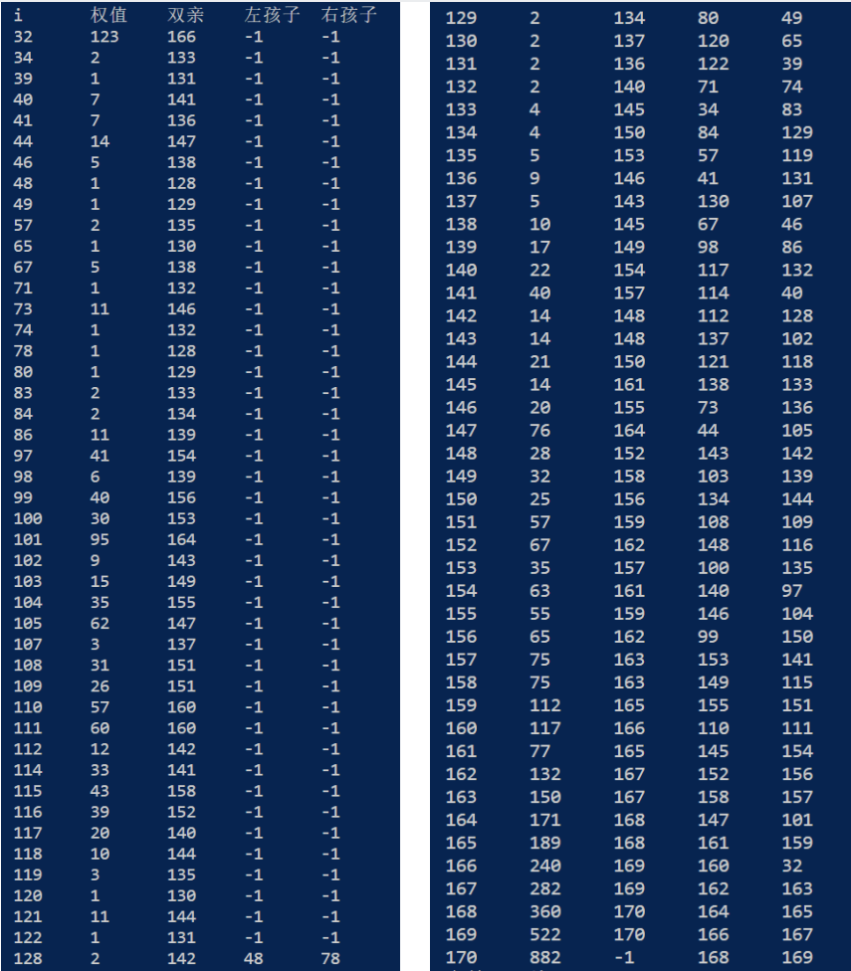

- 各字符编码：
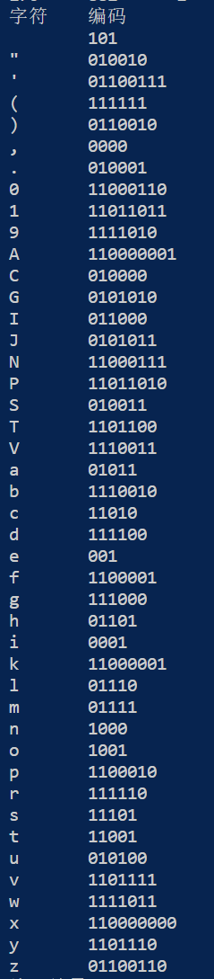

- 编码结果：
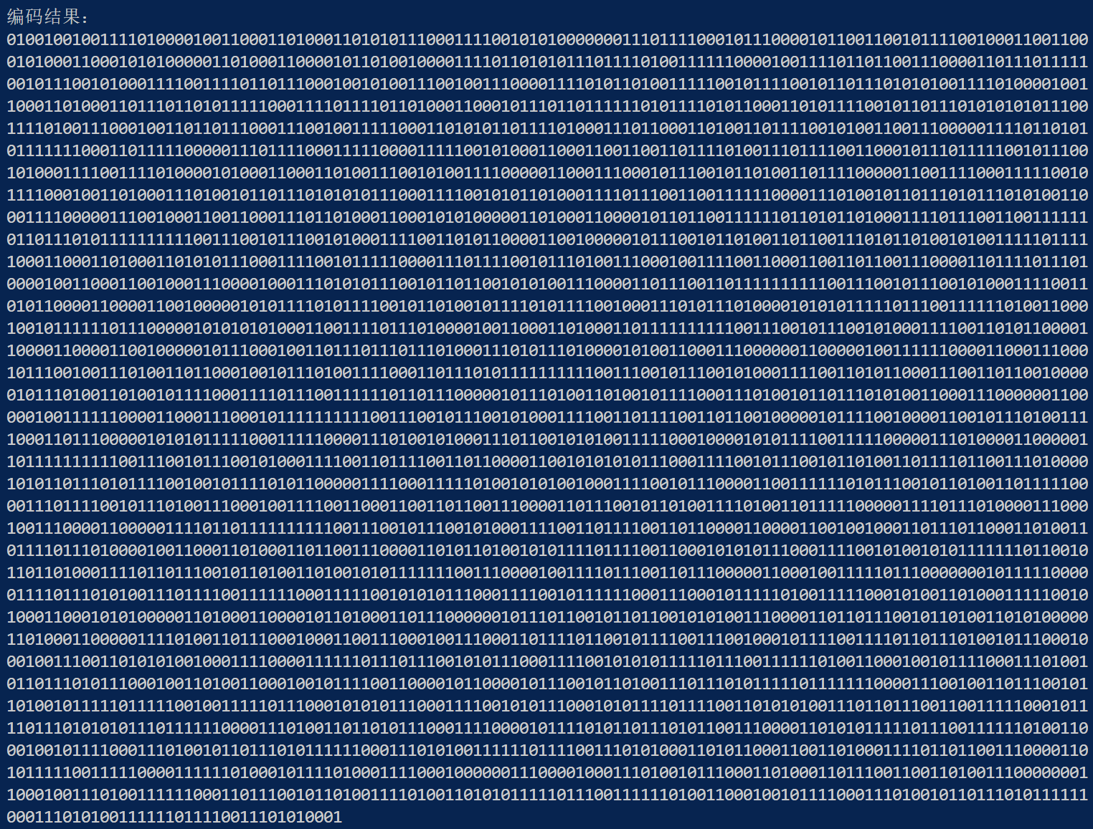
- 译码结果：
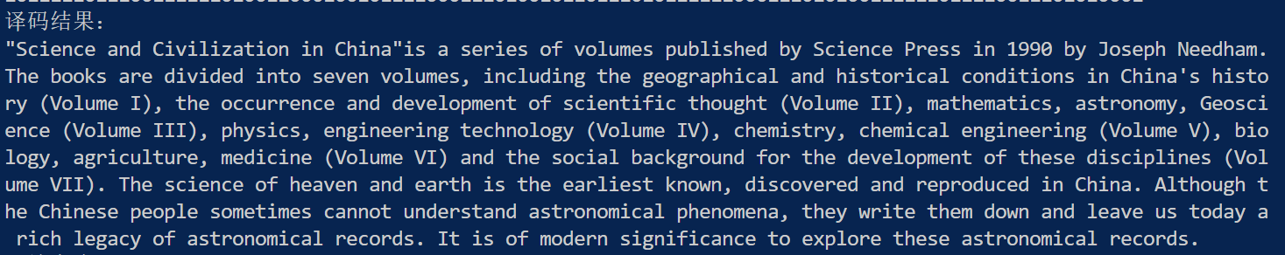
- 压缩率和与原文件的比较：
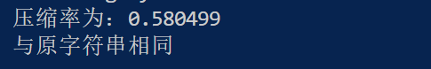

五、经验体会与不足
- 经验体会：
通过这次实验，我学会了Huffman树的构建与Huffman编码，熟悉了树的一些操作，以及了解了堆的基本结构、功能与优越性。
- 不足：
对于堆的操作还不是很熟练，在编写代码时会犯一些低级的错误。
- 附录：源代码（带注释）
#include <iostream>
#include <limits>
#include <fstream>
#include <string.h>
#include <bits/stdc++.h>
using namespace std;

#define MAX 255 //huffman树结点的最大个数
#define MAXCHAR 100000 //字符串最大长度
#define lbits 20 //编码的最大位数
typedef struct heap{
int *data;
int *icon;
int size;
int capacity;
}heap;
typedef struct{
double weight; //权值
int lchild; //左孩子
int rchild; //右孩子
int parent; //父节点
}HTnode; //huffman结点
typedef HTnode HuffmanT[MAX]; //huffman树
typedef struct{
char bits[lbits] = "\0"; //字符的huffman编码
}CodeNode;
typedef CodeNode huffmancode[128]; //每个字符的huffman编码
void init_HT(HuffmanT T); //huffman树的初始化
void print_HT(HuffmanT T); //打印huffman树
void print_H(HuffmanT T,huffmancode H); //打印huffman编码
void select_min(HuffmanT T, int domain, int &p1, int &p2); //寻找当前森林中两个最小根节点的值
void create_HT(HuffmanT T); //创建huffman树
void cal_frequency(char* s); //计算每个字符出现的频率
int huff_height(HuffmanT T); //计算huffman树的高度
void huff_coding(HuffmanT T, huffmancode H); //计算每个字符的huffman编码
char* encoding(char* s, huffmancode H); //huffman编码
char* decoding(char* t, HuffmanT T); //huffman解码
bool compare_str(char* s, char *r); //比较
heap* init_heap(HuffmanT T);
void shift_down(int *arr, int *icon, int n, int cur);
void shift_up(int *arr, int *icon, int n, int cur);
int delete_heap(heap *hp);
void insert_heap(heap *hp, int data, int icon);
void select_min_heap(heap *hp, int &p1, int &p2);
void create_HT_heap(HuffmanT T);
int frequency[128] = {0}; //初始化
huffmancode H;
int n = 20; //初始化：huffman树的外节点数
int main(){
FILE *fp1 = NULL;
FILE *fp2 = NULL;
char *s = (char*)malloc(sizeof(char)*MAXCHAR);
char *temp = (char*)malloc(sizeof(char)*MAXCHAR);
char* t; //编码串
char* r; //译码串
HuffmanT T; //huffman树
int height; //树高
double persent; //压缩率
bool compare; //比较原文本与译码结果是否相同
s[0] = '\0';
fp1 = fopen("article.txt", "r+");
while(!feof(fp1)){
fgets(temp, MAXCHAR, fp1); //文件读取
//cout<<temp;
//if(temp[strlen(temp)-1] == '\n')
//temp[strlen(temp)-1] = '\0';
if(temp) strcat(s, temp); //拼接到串s上
}
fclose(fp1);
//cout<<s<<endl;
cal_frequency(s); //计算字符使用频率
init_HT(T);
for(int i=0; i<128; i++){
T[i].weight = frequency[i]; //初始化huffman树
}
create_HT_heap(T); //构建huffman树
print_HT(T);
height = huff_height(T); //计算树高
huff_coding(T, H); //计算每个字符的huffman编码
t = encoding(s, H); //编码
r = decoding(t, T); //译码
fp2 = fopen("result.txt", "r+");
fwrite(t, sizeof(char), strlen(t), fp2); //写入译码结果
fclose(fp2);
persent = double(strlen(t))/(strlen(s)*8);
cout<<"压缩率为："<<persent<<endl;

compare = compare_str(s, r);
if(compare == true) cout<<"与原字符串相同"<<endl;
else cout<<"与原字符串不同"<<endl;
init_heap(T);
return 0;
}
void init_HT(HuffmanT T){
for(int i=0; i<MAX; i++){ //初值结点全为-1，权值为0
T[i].lchild = -1;
T[i].rchild = -1;
T[i].parent = -1;
T[i].weight = 0;
}
}
void print_HT(HuffmanT T){
cout<<"i\t权值\t双亲\t左孩子\t右孩子\n";
for(int i=0; i<128+n-1; i++){
if(!T[i].weight){
continue;
}
cout<<i<<"\t";
cout<<T[i].weight<<"\t";
cout<<T[i].parent<<"\t";
cout<<T[i].lchild<<"\t";
cout<<T[i].rchild<<endl;
}
}
void print_H(HuffmanT T,huffmancode H){
cout<<"字符\t编码\n";
for(int i=0; i<128; i++){
if(T[i].weight){
if(char(i) == '\n'){
cout<<"\\n"<<'\t'<<H[i].bits<<endl;
continue;
}
cout<<char(i)<<'\t'<<H[i].bits<<endl;
}
}
}
heap* init_heap(HuffmanT T){
heap *hp = (heap*)malloc(sizeof(heap));
int j=0;
hp->data = (int*)malloc(sizeof(int)*n);
hp->icon = (int*)malloc(sizeof(int)*n);
hp->capacity = hp->size = n;
for(int i=0; i<n; i++){
while(!T[j].weight && j<128){
j++;
}
hp->data[i] = T[j].weight;
hp->icon[i] = j;
j++;
}
for(int i=(n-2)/2; i>=0; i--){
shift_down(hp->data, hp->icon, hp->size, i);
}
//for(int i=0; i<hp->size; i++){
// cout<<hp->icon[i]<<" "<<hp->data[i]<<endl;
//}
return hp;
}
void select_min_heap(heap *hp, int &p1, int &p2){
p1 = delete_heap(hp);
p2 = delete_heap(hp);
}
int delete_heap(heap *hp){
int index = hp->icon[0];
swap(hp->data[0], hp->data[hp->size-1]);
swap(hp->icon[0], hp->icon[hp->size-1]);
hp->size--;
shift_down(hp->data, hp->icon, hp->size, 0);
return index;
}
void insert_heap(heap *hp, int data, int icon){
hp->data[hp->size] = data;
hp->icon[hp->size] = icon;
hp->size++;
shift_up(hp->data, hp->icon, hp->size, hp->size-1);
}
void shift_up(int *arr, int *icon, int n, int cur){
int child = cur;
int parent = (cur-1)/2;
while(parent>=0){
if(arr[parent]>arr[child]){
swap(arr[parent], arr[child]);
child = parent;
parent = (cur-1)/2;
}
else break;
}
}
void shift_down(int *arr, int *icon, int n, int cur){
int parent = cur;
int child = parent*2+1;
while(child<n){
if(child+1<n && arr[child]>arr[child+1]){
child++;
}
if(arr[parent]>arr[child]){
swap(arr[parent], arr[child]);
swap(icon[parent], icon[child]);
parent = child;
child = parent*2+1;
}
else{
break;
}
}
}
void select_min(HuffmanT T, int domain, int &p1, int &p2){
int min1 = INT_MAX;
int min2 = INT_MAX;
for(int i=0; i<domain; i++){
if(T[i].parent == -1 && T[i].weight){
if(min1>T[i].weight || min2>T[i].weight){
if(min1>T[i].weight){
min2 = min1;
min1 = T[i].weight;
p2 = p1;
p1 = i;
}
else{
min2 = T[i].weight;
p2 = i;
}
}
}
}
}
void create_HT(HuffmanT T){
int p1;
int p2;
for(int i=128; i<128+n-1; i++){
select_min(T, i, p1, p2); //选择huffman树中权值最小的两个树
T[p1].parent = T[p2].parent = i;
T[i].lchild = p1;
T[i].rchild = p2;
T[i].weight = T[p1].weight + T[p2].weight;
//cout<<p1<<' '<<p2<<' ';
//cout<<T[p1].weight<<" "<<T[p2].weight<<endl;
}
}
void create_HT_heap(HuffmanT T){
int p1;
int p2;
heap *hp;
hp = init_heap(T);
for(int i=128; i<128+n-1; i++){
select_min_heap(hp, p1, p2); //选择huffman树中权值最小的两个树
T[p1].parent = T[p2].parent = i;
T[i].lchild = p1;
T[i].rchild = p2;
T[i].weight = T[p1].weight + T[p2].weight;
insert_heap(hp, T[i].weight, i);
//cout<<p1<<' '<<p2<<' ';
//cout<<T[p1].weight<<" "<<T[p2].weight<<endl;
}
}
void cal_frequency(char* s){
for(int i=0; i<strlen(s); i++){
frequency[s[i]]++; //哈希表计算频率
}
n = 0;
cout<<"i\t字符\t频率\n";
for(int i=0; i<128; i++){
if(!frequency[i]) continue; //跳过频率为0的点
n++;
if(char(i) == '\n'){
cout<<i<<"\t\\n"<<'\t'<<frequency[i]<<endl;
continue;
}
cout<<i<<"\t"<<char(i)<<"\t"<<frequency[i]<<endl;
}
//cout<<n<<endl;
//cout<<s.length()<<endl;
}
int huff_height(HuffmanT T){
int height = 1;
int min_index;
int min = INT_MAX;
int q;
for(int i=0; i<128; i++){
if(T[i].weight){
if(min>T[i].weight){
min_index = i;
min = T[i].weight;
}
}
}
q = min_index;
while(T[q].parent != -1){
//cout<<T[q].parent<<endl;
q = T[q].parent;
height++;
}
return height; //算出最大高度，单个字符编码最大长度即为height-1
}
void huff_coding(HuffmanT T, huffmancode H){
char cd[lbits] = "1234567890";
int height = huff_height(T)-1;
int start = height; //从叶节点开始遍历
int c, p; //p结点记录parent，c结点记录child
cd[start--] = '\0'; //编码最后加上终止符
for(int i=0; i<128; i++){
if(!T[i].weight){
continue;
}
start = height-1;
c = i;
p = T[c].parent;
while(p != -1){ //遍历到根节点为止
cd[start--] = (T[p].lchild==c)?'0':'1'; //判断是左子树还是右子树
c = p;
p = T[c].parent;
}
strcpy(H[i].bits, &cd[++start]); //将结果保存到bits中
}
print_H(T, H);
}
char* encoding(char* s, huffmancode H){
char *result = (char*)malloc(sizeof(char)*MAXCHAR);
result[0] = '\0';
for(int i=0; i<strlen(s); i++){
strcat(result, H[s[i]].bits); //编码
}
cout<<"编码结果："<<endl;
cout<<result<<endl;
return result;
}
char* decoding(char* t, HuffmanT T){
char* result = (char*)malloc(sizeof(char)*MAXCHAR);
result[0] = '\0';
int gen = 128+n-2;
char zifu[2];
zifu[1] = '\0';
int p = gen;
//cout<<T[p].weight<<endl;
for(int i=0; i<strlen(t); i++){ //根据huffman树来进行解码
if(t[i]=='0'){
p = T[p].lchild; //为0则遍历左子树
}
else{
p = T[p].rchild; //为1则遍历右子树
}
if(T[p].lchild == -1 && T[p].rchild == -1){
zifu[0] = char(p);
strcat(result, zifu);
p = gen;
}
}
cout<<"译码结果："<<endl;
cout<<result<<endl;
return result;
}
bool compare_str(char* s, char *r){
int i=0;
for(i=0; i<strlen(s); i++){
if(s[i] == r[i]) continue; //比较是否相同
else{
//cout<<s[i]<<"\t"<<r[i]<<endl;
//cout<<i<<endl;
break;
}
}
return i==strlen(s) && i==strlen(r);
}

